Муниципальное казенное
общеобразовательное учреждение
средняя общеобразовательная школа №6 г. Омутнинска

Растения-индикаторы

Работу выполнили обучающиеся 11 класса МКОУ СОШ №6 г. Омутнинска Тестоедова Екатерина Витальевна, Гущина Олеся Николаевна
Руководитель: Чупрун Марина Александровна

(исследовательский проект по химии)

г. Омутнинск
2018

Содержание

Введение………………………………………………………...............................3
1 Вся правда о растениях-индикаторах
1.1 История происхождения растений-помощников………………………….5
1.2 Виды фитоиндикации …………………………………................................10
1.3 Технология изготовления лакмусовой бумаги………………….………...17
1.4 Влияние природных индикаторов на жизнь человека…………………..19
1.5 Интересные факты…………………………………………………………..22
2 Опыты и эксперименты с растениями-индикаторами
2.1 Анкетирование обучающихся МКОУ СОШ № 6 ……………………….26
2.2 Изготовление индикаторов и опыты с ними………………………….….29
3.3 Общие выводы по практической части………………………….………..32
4 Обобщение и выводы по всей работе………………………….…….…..…33
5 Библиографический список…………………………………………..….......34
Приложения……………………………………………………………………..35

Введение

«Индикатор цветом красный
Кислоту укажет ясно.
Индикатор цветом синий,
Щёлочь тут — не будь разиней,
А коль нейтральная среда,
То зелёный цвет всегда.»
В век продвинутых технологий уже мало верится в чудеса. А зря! Вокруг еще много тайного и загадочного. Такими являются магические растения, то есть растения-индикаторы. Сейчас эта тема актуальна, потому что она интересна не только взрослым, но и детям. Ведь детям очень любопытно, каким цветом станет, к примеру, свекла, если её поместить в кислоту или щёлочь. Взрослому человеку растения - индикаторы помогут определить богатства почвы в саду и огороде, выбор растений, которые лучше посадить в такой почве. Нам было любопытно узнать интересующие нас сведения о растениях-индикаторах, поэтому мы решили выбрать тему, где раскроем всю правду о них. Это проблема важна, так как люди мечтают о хорошем урожае и красивых цветах в саду. Для раскрытия темы нам нужно следовать цели: изучить пигменты некоторых растений и возможность их использования в качестве кислотно-щелочных индикаторов и красящих веществ. Отсюда можно вывести гипотезы: при условии, что мы узнаем цвет индикатора, то можем определить кислоту или щёлочь. А так же, если мы обнаружим растения индикаторы, то можно качественно или количественно оценить условия окружающей среды.
Мы поставили несколько задач:
- Проанализировать источники информации по данной проблеме.
- Узнать историю возникновения растений-индикаторов.
- Провести анкетирование в МКОУСОШ №6 по данной теме.
- Подобрать необходимые методики для проведения экспериментов.
- Разработать план по созданию лакмусовой бумаги.
- Приготовить индикатор из природных материалов.
- Проанализировать полученные данные и подвести итоги.
- Указать источники информации.
Объектом исследования нашего проекта являются растения-индикаторы. Предметом являются свойства этих растений. Мы проведём ряд методов исследования. В теоретической части исследования мы будем сравнивать информацию, делать анализ, наблюдать. А в практической части мы будем проводить опыты, анкетирование, тестирование, диагностирование и эксперименты.

1.1 История происхождения растений-помощников

Рис.№1
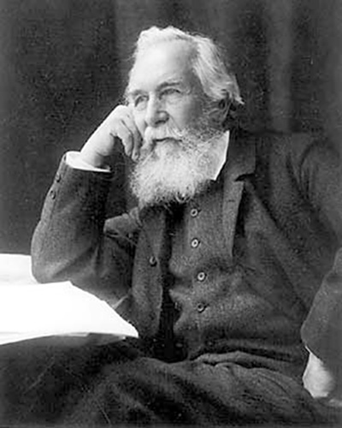
С давних-давних времен живет в нас вера в чудодейственную силу растений раскрывать самые заветные тайны природы. В далеком прошлом жизнь каждого человека, племен, да и целых народов зависела от умения приспособиться к окружающей природе, от знания законов произрастания растений, обитания животных. Проходят тысячелетия, и сведения, проверенные многими поколениями, превращаются в наставления, поучения, сказки. И чем дальше от конкретных наблюдений отходят сказители, тем интереснее, занимательнее, фантастичнее становятся их рассказы. И вот расцветают над кладами в Иванову ночь огненные цветы папоротника, орешника или скромной невзрачной колдун-травы. А на востоке только сказочный сезам или кунжут, как зовут его в жизни, может открыть дверь в пещеру, где сразу же разрешаются все жизненные проблемы.
В наш век научно-технической революции зависимость от природы стала несоизмеримо меньшей. Большинство людей проживает в городах или крупных населенных пунктах. Мы научились управлять многими природными явлениями. Но получив власть над природой, мы теряем способность ее понимать в той мере, как наши предки. Сейчас слово «экология» стало одним из самых ходовых. Экологию изучают и школьники, и студенты. А на практике большинство из нас, даже проживающие в сельской местности, очутившись среди дремучего леса, чувствует себя гораздо хуже, чем наши прадедушки и прабабушки, не слышавшие такого слова как «экология».
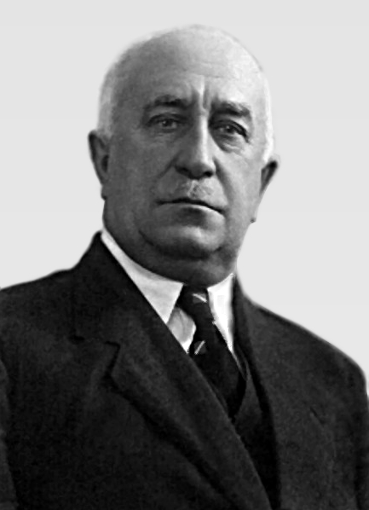
Слово «экология» было предложено в 1866 году немецким ученым Э.Г.Геккелем (см. Рис.№1) для науки об отношении организмов к окружающей среде. Образовано оно от греческих слов «oikos» - дом и «logos» - изучаю. Предметом экологии является изучение связи организмов с окружающей средой. В соответствии с этим она занимается связями как у отдельных растений и животных, так и у сообществ в целом. И главная цель этого направления - объяснить первопричину разнообразия соотношений живых организмов со средой обитания.
Рис.№2
Сообщества растений и животных вместе со средой их обитания академик В.Н.Сукачев (см. Рис.№2) еще в середине нашего века предложил называть биогеоценозом. В этом одном очень емком слове сразу перечислены живые организмы (био), земная первооснова, на которой они развиты (гео) и их сообщества(ценоз). Очень близким по значению, но более кратким является термин «экосистема».
Рис.№3

Еще в прошлом веке трудами выдающихся путешественников, увидевших на Землю и в холодных арктических пустынях, и в пышных экваториальных лесах, и в знойных тропиках, был сделан важный вывод о глубокой связи растительного покрова с климатом. Для установления этой связи десятки ботанико-географов отправлялись в самые отдаленные места, пользуясь несовершенным транспортом тех времен. Среди них можно назвать Александра Гумбольта (Friedrich Wilhelm Heinrich Alexander Freiherr von Humboldt, 1769 — 1859), А.Декандоля (Alphonse Louis Pierre Pyramus de Candolle, 1806—1893),А.Гризебаха (Grisebach August Heinrich Rudolph, 1814–1879) . Одновременно была установлена и тесная связь растительности с почвенным покровом благодаря работам Е.Хильгарда(E.Hilgard), Ф.И.Рупрехтом, П.А.Костычева. А создатель учения о природных зонах В.В.Докучаев считал, что все элементы природы настолько тесно связаны, что по одному из них можно судить и обо всех остальных. Эти основные положения были в дальнейшем разработаны советскими учеными Л.С.Бергом, Б.Б.Полыновым, В.Л.Ковдой, М.А.Глазовской и многими
другими.
И все-таки где же та грань между реальностью и вымыслом, между действительной способностью растений характеризовать те или иные природные явления и сказками?
Природные пигменты-красители человеку были известны очень давно еще в Древнем Риме и Древнем Египте. Красители находили широкое применение при окраске тканей. Для нас же особый интерес представляют природные индикаторы, красители-пигменты, которые изменяют окраску в зависимости от среды раствора: кислой, щелочной, нейтральной. Впервые индикаторы обнаружил в 17 веке английский химик и физик Роберт Бойль(см. Рис. №3). Чтобы понять, как устроен мир, Бойль провел тысячи опытов. Вот один из них. В лаборатории горели свечи, в ретортах что-то кипело, когда некстати зашел садовник. Он принес корзину с фиалками. Бойль очень любил цветы, но предстояло начать опыт. Он взял несколько цветков, понюхал и положил их на стол. Опыт начался, открыли колбу, из нее повалил едкий пар. Когда же опыт кончился, Бойль случайно взглянул на цветы, они дымились. Чтобы спасти цветы, он опустил их в стакан с водой. И – что за чудеса - фиалки, их темно- фиолетовые лепестки, стали красными. Случайный опыт? Случайная находка? Роберт Бойль не был бы настоящим ученым, если бы прошел мимо такого случая. Ученый велел готовить помощнику растворы, которые потом переливали в стаканы и в каждый опустили по цветку. В некоторых стаканах цветы немедленно начали краснеть. Наконец, ученый понял, что цвет фиалок зависит от того, какой раствор находится в стакане, какие вещества содержатся в растворе. Затем Бойль заинтересовался, что покажут не фиалки, а другие растения. Эксперименты следовали один за другим. Лучшие результаты дали опыты с лакмусовым лишайником. Тогда Бойль опустил в настой лакмусового лишайника обыкновенные бумажные полоски. Дождался, когда они пропитаются настоем, а затем высушил их. Эти хитрые бумажки Роберт Бойль назвал индикаторами, что в переводе с латинского означает «указатель», так как они указывают на среду раствора. Именно индикаторы помогли ученому открыть новую кислоту - фосфорную, которую он получил при сжигании фосфора и растворении образовавшегося белого продукта в воде. В настоящее время на практике широко применяют следующие индикаторы: лакмус, фенолфталеин (краситель, кислотно-основный индикатор, изменяющий окраску от бесцветной до красно-фиолетовой), метиловый оранжевый(известный кислотно-основной индикатор, синтетический органический краситель из группы азокрасителей, является солью натрия).
Далее установим, что такое фитоиндикация. Слово это само говорит за себя. Фито (лат. phyton - растение) и индикатор (лат. indicator - показатель), т.е. фитоиндикация - это использование растений как показателей среды. Но это лишь вначале все кажется таким простым. Термин «фитоиндикатор» предлагался еще в 1914 году русским ученым А.А.Ильинским для установления по растениям микроклиматических условий конкретных пашен. Однако он так и не вошел в науку до 1967 года, когда на
очередном всесоюзном совещании по использованию растений как показателей среды, его решительно стал применять профессор А.А.Корчагин, возглавлявший тогда кафедру геоботаники Ленинградского Университета.
До этого широко применялся термин «индикационная геоботаника», предложенный доктором географических наук С.В.Викторовым. Будучи геоботаником по образованию во время Великой Отечественной войны 1941-1945 годов С.В.Викторов столкнулся с необходимостью быстро указывать места с чистой питьевой водой и запасами сфагновых мхов, которые использовались в полевых госпиталях при нехватке ваты. Зная законы распространения растительных сообществ, С.В.Викторов быстро находил требуемое. А уже после войны он занялся более углубленно вопросами индикации главным образом в пустынных районах.
В это же время большие работы по быстрой оценке проходимости болот велись Е.А.Галкиной, которые затем развились в научное направление исследования болот дистанционными методами.
В 1950-60-ые годы С.В.Викторов возглавлял работу нескольких геоботанических партий, работавших во Всесоюзном Аэрогеологическом тресте и помогавшим геологам в выделении на картах участков с пресными водами, различным засолением и литологией поверхностных грунтов. Среди исследователей-геоботанико выделялись в те годы энергией и стремлением постичь
тайны фитоиндикации Л.Ф.Воронкова,Е.А.Востокова, Д.Д.Вышивкин, Л.Д.Демидова, Г.И.Жданова, М.С.Касьянова, З,М.Кузина, В.Л.Левин, Н.Г.Несветайлова, А.В.Шавырина, А.М.Швыряева.

I.2 Виды фитоиндикации

Фитоиндикация - составная часть раздела дисциплины биоиндикации, которая является прикладным направлением экологии и разрабатывается для оценки факторов среды по биологической составляющей, прежде растительностью. Это определение условий среды по характеру и состоянию растительности.
Методы фитоиндикации широко используют в системе мониторинга. Они существенно отличаются от других методов дешевизной и возможностью одновременно охватить обширные территории, подлежащие индикации, а также относительной простотой интерпретации. Они позволяют использовать информацию и оценить режимы тех действий, которые во время наблюдения имеют нулевую активность.
В настоящее время эти методы достаточно хорошо разработаны и широко используются в практике почвенных исследований и диагностики почв. Они составляют специальный раздел индикационной геоботаники, дают неплохие результаты при дистанционном изучении почв, грунтов, грунтовых вод, полезных ископаемых и др.
Фитоиндикация заключается в использовании, как растительного покрова, так и отдельных сообществ и видов в качестве показателя (индикатора) состояния исследуемых компонентов среды. Термин «фитоиндикатор» впервые предложил в 1914 г. А.П. Ильинский. Ученый рекомендовал выращивать растения в сосудах с одной и той же почвой, помещая их в различные участки поля, а по отклонениям в биомассе определять влияние микроклимата поля на урожай.
Фитоиндикаторы являются следствием приуроченности отдельных видов к определенному комплексу экологических условий. Индикаторные свойства проявляются как в наличии, так и в отсутствии того или иного вида.
Таб.№1
Накопление большого фактического материала (Рис.№4) позволяет судить о степени гидроморфности, засоленности, кислотности или щелочности, а также о богатстве почв питательными элементами.
Виды почв | значения рН | Примеры растений
Кислые почвы | 3,0-4,5 | крайние ацидофилы: белоус, скерда тупоконечная, ситник тощий, щучка, луговик извилистый, марьянник луговой, зеленые и сфагновые мхи
Кислые почвы | от 4,5-6,0 и до 6,5 | умеренные ацидофилы: калужница болотная, лютик ядовитый и жгучий, фиалка собачья, пырей собачий, осока пузырчатая, вейник ланцетный и наземный
 | от 4,5 до 7,0 иногда до 7,5 | ацидофилонейтральные эвритрофы: чина луговая, смолка обыкновенная, нивяник, василек шероховатый, осока заячья
несильно кислые почвы | 5,0-6,7; иногда до 7,2 | слабые ацидофилы: василистник светлый и простой, бубень душистый, вероника длиннолистая, осока ранняя, смородина черная.
Нейтральные почвы | 6,0-7,3 | лисохвост луговой, клевер горный и луговой, астрагал детский, мыльнянка лекарственная, борщевик сибирский
Засоленные почвы |  | галофиты: солянки, верблюжья колючка, некоторые виды полыни, саксаул
Рис.№4
Приуроченность к гранулометрическому составу почв растения делятся
псаммофиты (растения песков)
пелитофиты (растения глин)
растения-петрофиты (например, камнеломка)

По отношению к засолению почв различают растения незаселенных территорий - гликофиты и приспособленные к обитанию на засоленных почвах - галофиты. К последним относятся солянки, верблюжья колючка, некоторые виды полыни, саксаул.
Примером индикатора богатых питательными веществами почв является крапива.
Морфологические признаки проявляются в изменениях окраски и формы листьев, строения корневой системы, ширины годичных колец деревьев; особенностях строения проводящей ткани; различиях в строении отдельных клеток и тканей; различных аномалиях.
Изменение морфологических признаков как реакция на загрязнение хорошо прослеживается на лишайниках. Она проявляется в слабой выраженности зоны роста, в неравномерном развитии лопастей, которые приобретают неправильную форму, в изменении структуры верхней поверхности слоевища и ее окраски. При выращивании ячменя на почвах, загрязненных медью, его листья утрачивают нормальную зеленую окраску и становятся хлоротичными. Аналогичная реакция наблюдается у растений ячменя, томата и картофеля при избытке бора. При избытке марганца листья ячменя и стебли картофеля покрываются буроватыми пятнами и т.д.
Физиологические признаки предполагают учет особенностей химического состава и обмена веществ (пигментов, белков, жиров, величины осмотического давления, водоудерживающей способности, интенсивности транспирации).
Фитоценотические признаки связаны с особенностями структуры растительного покрова (обилие и рассеянность, ярусность, мозаичность).
Рис.№5

фреатофиты (постоянно связаны корневой системой с грунтовыми водами - камыш, рогоз, тростник, бузина, крыжовник, терновник), корневая система некоторых из них может достигать 20-30 м
факультативные фреатофиты (существуют в зависимости от условий увлажнения как фреатофиты и как амброфиты)
амброфиты (используют влагу атмосферных осадков)
По условиям водного питания растения делятся

трихогидрофиты (связаны с капиллярной каймой грунтовых вод)

Фитоиндикация проводят на различных уровнях организации растений: клеточном, анатомо-морфологическом, уровне организма, популяционном, фитоценотических и ландшафтном.
С увеличением уровня организации фитоиндикаторив увеличивается сложность их реакций, так как цепь причина-следствие (индикатор-индикат) становится длиннее, усложняется их взаимосвязь с факторами среды в экосистемах. При этом фитоиндикация на низших уровнях используют как отдельно, так и включенной в более высоких уровней, где она выступает уже в новом качестве. Каждый вид растений (Рис.№5), кроме истории развития, распространения, структуры популяции характеризуется спецификой экологии, определяет поведение его в природе по отношению к другим видам. Индивидуальность поведения видов определяет тот важный момент, что совместное их рост в ценозе приводит не только к конкуренции, но и к такого дополнения, которое способствует оптимальной использованию экологических ресурсов.
В связи с этим, перед фитоекологамы, с одной стороны, появилась важная научная проблема оценки потенциальных климатических, едафичних ресурсов, а с другой - определение степени соответствия реально существующей экосистемы этим возможностям с помощью фитоиндикации, т.е. через анализ поведения видов растений.
Фитоиндикация (Рис.№6) это научное направление, основой которого является оценка экологических факторов, или экосистем с помощью флористических признаков, т.е. признаков видов, сообществ, их совокупности и взаимоотношений.
За основу аутекологични подхода положен такую концепцию:
- Каждый вид растений имеет оптимальный условия и
пределы толерантности среды обитания, а также свою экологическую нишу в пространстве определенных градиентов.
Рис.№6
Типы методов фитоиндикации
аутфитоиндикация
синфитоиндикация
симфитоценоиндикация
2) Существует вероятность соответствия определенной ниши с определенным комплексом экологических факторов.
3) Присутствие особей определенного вида информирует об экологии их обитания.
На аутфитоиндикацийному уровне можно рассчитывать интервалы или средние значения, строить ареалы, оценивать поведение и динамику популяций видов, проводить классификацию видов по отношению к изменениям экологических факторов.
На ценотических уровне рассчитывают показатели экологических факторов, амплитуды их изменений для определенных синтаксонов, оценивают степень продвинутости группировок от пионерной к климаксовой стадии, ординацию группировок по отношению к изменениям экологических факторов.
На ландшафтно-региональном уровне делают экологическую характеристику ландшафта или региона, определяют градиент и оценивают соотношение между показателями каждого из факторов, составляют экологические карты регионов.
Эффективность методов сильно варьирует. Встречаются как абсолютные индикаторы (виды растений, биология которых гарантирует им возгорания только той ниши, которая связана с индикатором), так и довольно слабые индикаторы (индифферентные виды).
Основой для оценки экологических факторов выступает банк данных экологической, фитоценотической и флористической информации, который включает четыре блока:
1) таксономические, биоморфологичны, ценотических и экологические характеристики видов;
2) характеристика геоботанических описаний группировок;
3) характеристика экологических факторов;
4) физическая и химическая характеристика почв и воды. Создание такой базы - основа для решения целого комплекса вопросов, по каким признакам и на каком уровне формируется информация.

I.3 Технология изготовления лакмусовой бумаги

Лакмус (от нидерл. lekken жидкий, текучий и нидерл. moes — смесь, паста, каша) — красящее вещество природного происхождения, один из первых и наиболее широко известных кислотно-основных индикаторов. Наименование стандартного химического препарата «лакмусовая бумага» стало нарицательным в русском языке, как в химии для всех типов индикаторных бумаг, так и в повседневной жизни при описании знаковых явлений и событий.
Впервые лакмус был применён в качестве химического реагента и индикатора других веществ около 1300 г. испанским врачом и алхимиком Арнальдусом де Виланова (исп. Arnaldus de Villanova).
С XVI-ого века, когда информация о способе получения лакмуса распространилась, голубой лакмус из лишайников Leuconora tartarea и Rocella tinctoria в промышленных количествах начал производиться в
Голландии на экспорт под названиями «Bergmoos» и «Klippmoos». В 1704 году этот индикатор получил своё нынешнее название — лакмус. Название Lakmoes, ставшее прародителем современного названия препарата (англ. Litmus, нем. Lackmus, рус. Лакмус), было образовано от индогерманских корней «leg» (капать) и «mus» (каша) и отражало способ получения лакмуса — экстракцию по каплям из измельчённых в кашу лишайников.
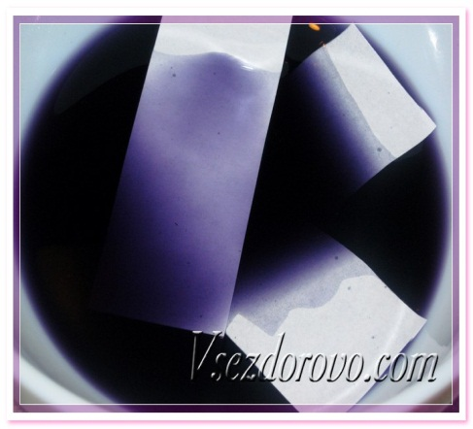
В 1640 году ботаники описали красящее вещество, которое они получали из душистого растения с тёмно-лиловыми цветками — гелиотропа. Химики вскоре стали использовать этот краситель в качестве индикатора (в растворах кислот он становился красным, а в щелочах синим). Изначально лакмус использовали в основном для исследования минеральных вод, но с 1670-х годов им в полной мере заинтересовались химики. Французский химик Пьер Поме писал: «Как только вношу незначительно малое количество кислоты, он становится красным, поэтому если кто хочет узнать, содержится ли в чём-нибудь кислота, его можно использовать»
Рис.№ 7
В связи с тем, что во Франции в широкое употребление у химиков сначала вошёл лакмус, выделенный из гелиотропа, во французском языке прижилось иное название лакмуса: tournesol, что означает «поворачивающийся за солнцем», а на греческом то же самое означает слово «гелиотроп». Позднее весь лакмус стали получать более дешёвым способом — из некоторых видов лишайников.
Среди множества индикаторов наиболее популярным является лакмус (красящее вещество, которое добывается из
определенного вида лишайников).
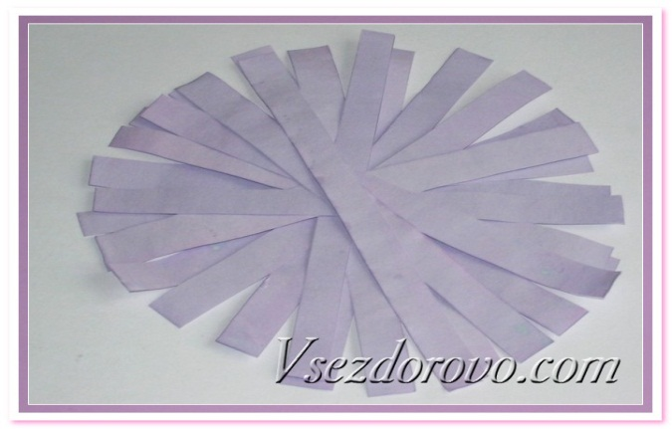
Можно изготовить индикаторные бумажные полоски самостоятельно. Для этого нам понадобится лишь краснокочанная капуста, вода и обычная бумага для принтеров. Красная капуста (а также черная смородина) содержат в своем составе природные красители, способные изменять свой цвет под воздействием щелочи или кислоты. Нарезаем капусту на кусочки, заливаем небольшим количеством чистой воды, доводим до кипения и кипятим в течение 20-30 минут. В остывший отвар на 5-7 минут опускаем нарезанную на кусочки бумагу для принтеров. Наша цель –получить насыщенный фиолетовый отвар, который мы процедим и поставим остывать. Как только бумага приобретет бледно-сиреневый цвет, достаем листы и раскладываем, чтобы они просохли. Затем наши заготовки нарезаем на тонкие длинные полоски – наши самодельные индикаторы готовы!
Рис.№ 8
I.4 Влияние природных индикаторов на жизнь человека

Индикаторы позволяют быстро и достаточно точно контролировать состав жидких сред, следить за изменением их состава или за протеканием химической реакции. Как уже было сказано, в растениях очень много природных пигментов, природных индикаторов, большая часть которых относится к антоцианам (окрашенные растительные гликозиды, содержащие в качестве агликона антоцианидины — замещенные 2-фенилхромены, относящиеся к флавоноидам. Они находятся в растениях, обусловливая красную, фиолетовую и синюю окраски плодов и листьев). Так как антоцианы обладают хорошими индикаторными свойствами, то их можно применять как индикаторы для идентификации кислотной, щелочной или нейтральной среды, как в химии, так и в быту. От кислотности среды зачастую зависит и поведение веществ, и характер реакции. Природные индикаторы находят применение во многих областях человеческой деятельности: в медицине и экологии, в сельском и народном хозяйстве, в пищевой промышленности и в быту. Так же антоцианы применяются в косметике, т.к. обладают стабилизирующим эффектом и являются коллагенами и в пищевой промышленности в виде добавки E163 в качестве природных красителей. Они применяются в производстве кондитерских изделий, напитков, йогуртов и других пищевых продуктов.
Данные последних лет свидетельствуют, что красящие вещества растений выполняют огромную биохимическую роль, обладают многообразными лечебными эффектами и благотворно влияют на организм человека. Антоцианы являются мощными антиоксидантами, которые сильнее в 50 раз витамина С. Многие исследования подтвердили пользу антоцианов для зрения. Наибольшая концентрация антоцианов содержится в чернике. Поэтому препараты, содержащие чернику, наиболее востребованы в медицине. Образуя комплексы с радиоактивными элементами, которые губительно действуют на наш организм, антоцианы способствуют быстрому выведению их из организмов. Таким образом, антоцианы являются гарантами долгой и здоровой жизни клеток, а значит, продлевают и нашу жизнь. Они оказывают защитное действие на сосуды, уменьшая их ломкость, помогают снизить уровень сахара в крови. Поступая в организм человека с фруктами и овощами, антоцианы проявляют действие, схожее с витамином Р, они поддерживают нормальное состояние кровяного давления и сосудов, предупреждая внутренние кровоизлияния. Антоцианы требуются клеткам головного мозга, улучшают память. Антоцианы обладают уникальными свойствами – подавляют рост опухолей. Так, например недавние исследования показали, что употребление антоцианов в пищу помогает сократить риск заболевания раком пищевода и прямой кишки. Приготовленные из растений, содержащих антоцианы, водные и подкисленные настои в течение нескольких часов уничтожали бактерии дизентерии и брюшного тифа. Антоцианы помогают предотвратить развитие катаракты и в целом оказывают благоприятное воздействие на весь организм. Поэтому овощи и фрукты ярких цветов считаются полезными для организма.
Кроме медицины антоцианы также используются и в других областях народного хозяйства. Например, в сельском хозяйстве, для оценки химического состава почвы, степени её плодородия, при разведке полезных ископаемых. Добавив в антоциановый раствор горсть земли, можно сделать заключение о ее кислотности, т. к. на одной и той же почве в зависимости от ее кислотности один вид растений может давать высокий урожай, а другие будут угнетенными. «Или взять хотя бы всем известный картофель. Он имеет различную окраску кожуры, глазков, проростков и мякоти. Различие окраски картофеля зависит от содержащихся в нем пигментов. Окрашенные клубни картофеля, как правило, богаче необходимыми для нашего организма веществами. Так, например, клубни с желтой мякотью имеют повышенное содержание жира, каротиноидов, рибофлавина и комплекса флавоноидов.». «За счет способности антоцианов менять свою окраску можно наблюдать изменение цвета клубней картофеля в зависимости от применения минеральных удобрений и ядохимикатов. При внесении фосфорных удобрений картофель становиться белым, сульфат калия придаёт розовый цвет. Окраска клубней меняется под влиянием ядохимикатов, содержащих медь, железо, серу, фосфор и другие элементы. Такими свойствами обладают и другие растения содержащие природные индикаторы. Что позволяет оценить экологическую обстановку. При экологическом мониторинге загрязнений, использование растений содержащих природные индикаторы часто дает более ценную информацию, чем оценка загрязнения приборами. К тому же такой способ мониторинга состояния окружающей среды проще и экономичнее» ( Н.Н.Третьяков. Учебник по агрономии).
Растительные индикаторы можно использовать и в быту. Индикаторы помогают определять среду растворов различных средств бытовой химии и косметических средств, удалять пятна растительного происхождения. Даже хозяйки используют индикаторы, чтобы борщ был ярко-красным - в него перед окончанием варки добавляют немного пищевой кислоты – уксусной или лимонной; цвет меняется прямо на глазах. Давненько было в моде писать приглашения на лепестках цветов; а писали их в зависимости от цветка и желаемого цвета надписи раствором кислоты или щелочи, пользуясь тонким пером или заостренной палочкой. Ещё в прошлом веке реакцию йода с крахмалом (в результате которой все окрашивается в синий цвет) использовали, чтобы уличить недобросовестных торговцев, которые добавляли в сметану «для густоты» пшеничную муку. Если на образец такой сметаны капнуть йодной настойки, синее окрашивание сразу выявит подвох. Раньше лакмус использовали в качестве красителя, но когда изобрели синтетические красители, использование лакмуса ограничилось. Для этой цели служат полоски фильтрованной бумаги, пропитанной раствором лакмуса.
I.5. Интересные факты

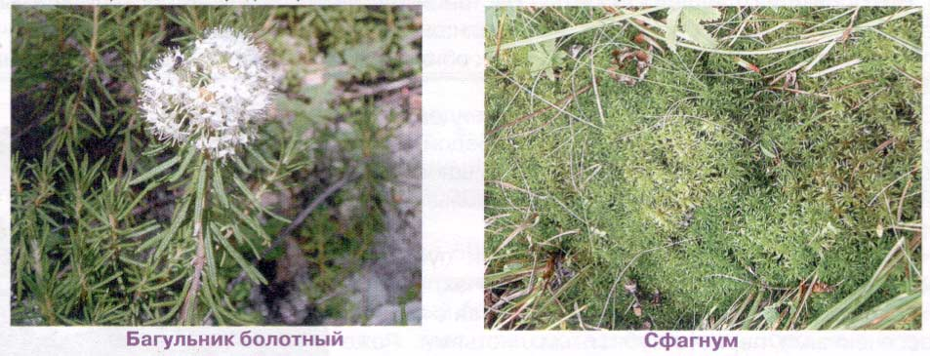
В нашей повседневной жизни мы постоянно сталкиваемся с необходимостью оценки состояния окружающей среды, среды нашего обитания. Конечно, мы не можем повседневно проводить сложные анализы загрязнения воды и воздуха, состава почвы, оценить «самочувствие» растений которые мы выращиваем. Сделать это нам поможет фитоиндикация.
Рис.№ 9

Фитоиндикация (от лат. Indico - указываю) - это практические приемы использования как растительности в целом, так и отдельных растений или их частей в качестве показателя (индикатора) определенных компонентов среды.
Индикаторами почв являются виды растений или растительные сообщества, обладающие связью с почвами определенного химического состава, который может быть опознан по их присутствию.
Состав почвенного раствора, особенно содержание в нем кислот и оснований, создает реакцию почвенного раствора, которая играет существенную роль в жизни растений. Кислые почвы отличаются небольшим содержанием гумуса, повышенным содержанием кислот, бедностью азота, фосфора, калия и других элементов. Все это отрицательно сказывается на развитии растений, приводит к снижению их урожайности. Индикаторами кислых почв является хвощ полевой, брусника, багульник болотный и сфагнум(Рис.№9). Кислотность почв уменьшается при внесении в них извести.
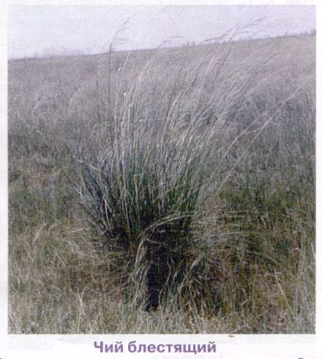
Накопление в почве избытка солей приводит к образованию солончаковатых и солончаковых почв. Солончаки и солончаковые почвы характерны для засушливых районов. Особенно много их в южных районах Забайкальского края.Они обычны по берегам соленых озер Зун-Торей и Бурун-Торей.
Рис.№ 10
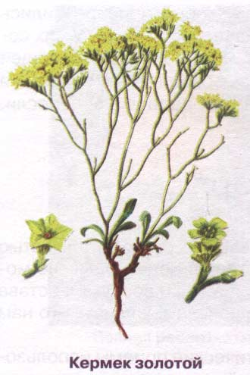
Растения, которые растут на засоленных почвах называют галофитами(растения, способные переносить высокие уровни засоления почвы). Многие галофиты имеют мясистые листья или стебли, запасающие воду. Галофиты также имеют мелкие жесткие листья с особыми железками, через которые выделяются избытки солей (вострец, чий блестящий(Рис.№10) и кермек золотой(Рис.№11) придающие листьям сизоватый оттенок.
Рис.№11
На солонцеватых лугах, солончаках, по берегам соленых озер степной части области растет чий блестящий. Это
крупное растение свидетельствует о близком залегании грунтовых вод.
Некоторые виды, относящиеся к галофитам, являются третичными реликтами (виды и другие таксоны растений и животных, входящие в состав растительного или животного мира данного региона как пережитки флоры и фауны прошлых геологических эпох и находящиеся в некотором несоответствии с современными условиями существования) и включены в Красную книгу. Это пустынно-степные растения: селитрянка сибирская, поташник обыкновенный, сферофиза солонцовая, кермек золотой.
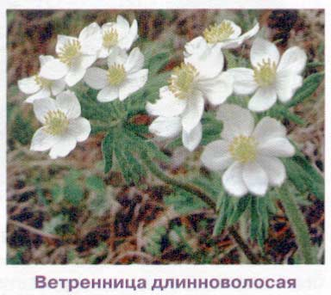
Индикаторами почв с нейтральной реакцией среды являются пырей ползучий, звездчатка средняя (мокрец). Нитрофиллы (филлон - любить) - растения, растущие на почвах богатых азотными веществами. Почвы близ поселков, на окраинах дорог, около чабанских стоянок обычно богаты органическими веществами и на них обильно развиваются такие виды растений, как марь, амаранты, крапива.
Рис.№12
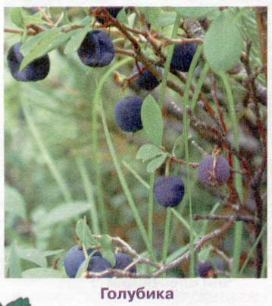
В Забайкалье встречаются несколько видов мари, которую часто неправильно называют лебедой. Мари в надземной части растения содержат большое количество азотистых соединений. Их часто используют как удобрения.
Рис.№ 13
На богатых питательными веществами пустырях, заброшенных компостных или навозных кучах, у сараев и хлевов растет крапива коноплелистная с пальчато-рассеченными перисто-зубчатыми листьями. Реже встречается крапива узколистная, которая хорошо отличается от предыдущей формой листьев. Листья лан-центные или продолговато-ланцентные, по краю зубчатые. Кальцефиллы или «известколюбы» - растения, обитающие на почвах, богатых кальцием, а также в местах выхода известняков.
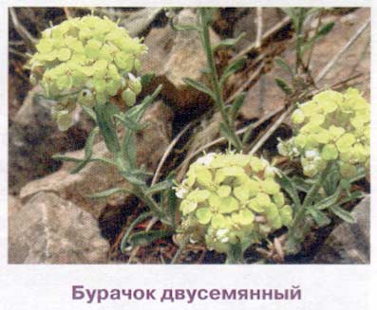
Почвы, богатые кальцием, имеют большей частью нейтральную или слабощелочную (рН близкая к 7) реакцию. К кальцефилам (растения, обитающие преимущественно на почвах, богатых соединениями кальция, а также в местах выхода известняков, мергелей, мела и других пород) относят башмачки, лилию мартагон, ветренницу(Рис.№12), ольху. Из травянистых растений как накопители кальция выступают бобовые, которые, извлекая его из глубоких слоев почвы после отмирания, обогащают им поверхностные слои. О наличии щелочных, богатых гумусом почв на лугах свидетельствуют такие ценные кормовые растения как мятлик луговой, горошек мышиный, люцерна серповидная. Противоположностью являются растения кальцефобы (растения, избегающие высокого содержания карбоната кальция в среде, т. е. карбонатных почв и воды, насыщенной карбонатами, которые оказывают тормозящее влияние на их рост), которые обитают только на почвах бедных кальцием. Это хвощ полевой на пашнях, в лесах - майник двулистный, брусника, сфагновые мхи.
Рис.№ 14
На почвах, бедных питательными веществами, растут багульник болотный, брусника, толокнянка, голубика(Рис.13).
В заключение следует сказать, что растения-индикаторы имеют огромную ценность. С их помощью можно визуально ориентировочно определить те или иные свойства почвы, содержание в ней химических элементов.
ЭТО ИНТЕРЕСНО!
На урановых месторождениях часто произрастают астрагалы, одним из которых является астрагал молочно-белый, который встречается в южных степных районах региона. В Краснокаменском и Приаргунском районах этот вид очень обилен.
ЗНАЕТЕ ЛИ ВЫ?
Существует приуроченность растений к почвам с различным содержанием химических элементов: берилий - стеллера карликовая;
золото - хвощ полевой, марь белая;
кобальт-кизильники, бурачок двусемянный(Рис.№14);
медь-минуарция весенняя, смолевки;
молибден - астрагалы, донник лекарственный;
селен - астрагалы накапливают в своих тканях до 1,5% селена.

2 Опыты и эксперименты с растениями-индикаторами

2.1 Анкетирование обучающихся МКОУ СОШ № 6 и полученный результат

Перед тем как перейти к практической части мы решили провести анкетирование среди восьмых и десятых классов и проверить знают ли они что-нибудь о растениях-индикаторах
Табл.№3
Вопросы и ответы | 8 класс (35 ч) |  | 10 класс (24 ч) |  | Итог (59 ч)
Вопросы и ответы | Кол-во чел. | % | Кол-во чел. | % | Кол-во чел. | %
1) Знаете ли вы что такое индикатор?
а)Да | 16 | 46 | 22 | 92 | 38 | 64
б)Нет | 9 | 26 | 1 | 4 | 10 | 17
в)Возможно | 10 | 28 | 1 | 4 | 11 | 19
2) Знаете ли вы растения-индикаторы?
а)Да | 1 | 3 | 0 | 0 | 1 | 2
б)Нет | 27 | 77 | 17 | 71 | 44 | 74
в)Возможно | 7 | 20 | 7 | 29 | 14 | 24
3) Могут ли помочь растения-индикаторы обычному человеку?
а)Да | 1 | 3 | 0 | 0 | 1 | 2
б)Нет | 30 | 86 | 21 | 88 | 51 | 86
в)Не знаю | 4 | 11 | 3 | 12 | 7 | 12
4) Знаете ли вы для чего используются растения-индикаторы?
а)Да | 1 | 3 | 1 | 4 | 2 | 3
б)Нет | 2 | 6 | 1 | 4 | 3 | 5
в)Возможно | 32 | 91 | 22 | 92 | 54 | 92
5) Какие опыты с растениями-индикаторами вы знаете?
 | Не знают | 100 | Не знают | 100 | 59 | 100

Вывод: Мы провели анкетирование для учеников МКОУ СОШ №6 среди восьмых и десятых классов. На первый вопрос положительный ответ дали большее количество людей в десятом классе, но некоторые сомневаются или не могут ответить на первый вопрос. На второй вопрос нашей анкеты из двух классов большинство человек ответили отрицательно, следовательно многие не знают какие бывают растения индикаторы. Большая часть учеников уверены в том, что индикаторы не могут помочь обычному человеку. На четвёртый вопрос школьники затрудняются дать точный ответ. К сожалению, никто из восьмых и десятого класса не знают опыты с растениями-индикаторами. Таким образом, можно сделать вывод, что ученики плохо осведомлены о теме: растения-индикаторы.

2.2 Изготовление индикаторов и опыты с ними

Результаты к опыту № 1 по теме:

«Приготовление индикаторов из природных материалов»

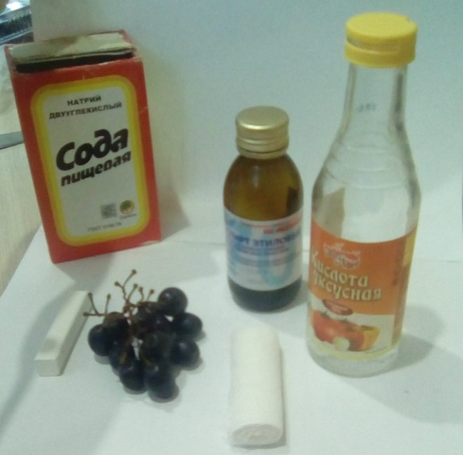
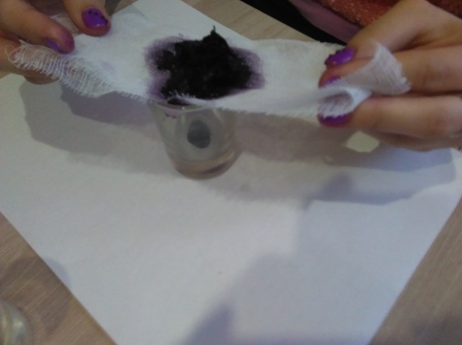
Мы взяли чёрный виноград и сняли с него кожуру, и измельчили её в ступке с пестиком, после добавили несколько миллилитров спирта и мела (см. Рис.№16). Полученную смесь профильтровали через марлевый фильтр и получили раствор тёмно-фиолетового цвета (см. Рис.№15). Приготовили ёмкость с раствором уксусной кислоты и питьевой соды (см. Рис.№25) и добавили в каждую по несколько капель виноградного индикатора (см. Рис.№26). В растворе с кислотой окрас получился красный (см. Рис.№28), а в растворе со щёлочью зелёный (см. Рис.№27,29).
Рис.№16
Рис.№ 15

Результат по опыту № 2 по теме:
«Создание лакмусовой бумаги»

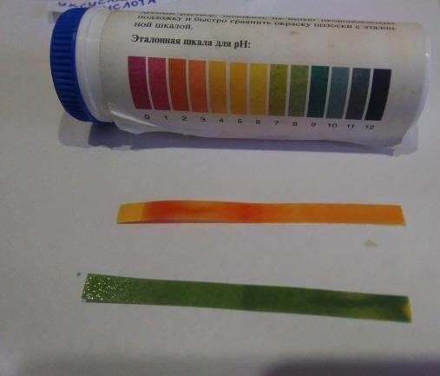
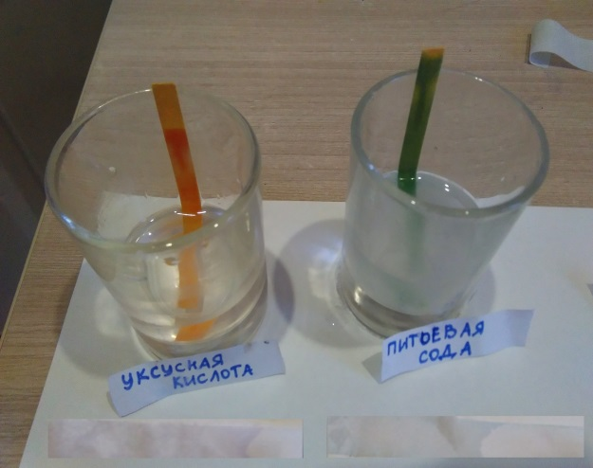
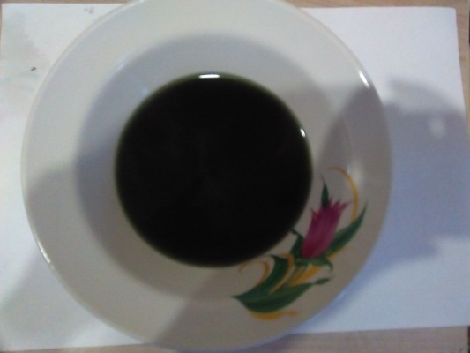
Мы взяли краснокочанную капусту (см. Рис.№30) и нарезали ее на кусочки ,после залили их водой и поставили кипятиться на 20 минут, потом отфильтровали полученный зеленый отвар и дождались его остывания(см.рис.№17). Затем нарезали принтерную бумагу на полоски и опустили в отвар на 5-7 минут(см. Рис.№31). Бумажки приобрели зеленый цвет. В конце опыта, чтобы проверить точность наших индикаторов, мы сравнили их свойства с настоящими индикаторами (см. Рис.№32) и опустили те и другие в щелочь и кислоту(см.рис.№18 и см.рис.№19). И те и другие показали нам одинаковый результат, что подтверждает то что настоящие индикаторы можно сделать в домашних условиях(см. Рис.№33).
Рис.№ 19
Рис.№ 18
Рис.№ 17

Табл.№4

№ опыта | Наблюдения | Выводы
1 | Мы добавили к кожуре винограда мел и спирт, смешав все и профильтровав, получили темно-фиолетовый раствор-природный индикатор и проверили его свойства на уксусной кислоте и пищевой соде. | Таким образом, по нашему индикатору мы смогли определить в каком из емкостей находиться щелочь (она стала зеленого цвета), а в каком кислота (она стала красного цвета).
2 | Измельчив краснокочанную капусту и прокипятив ее в воде, мы положили в полученный отвар бумажные полоски ,свойства которых проверили на уксусной кислоте и пищевой соде, опустив полоски в эти растворы. | Таким образом, в конце опыта мы сравнили свойства наших индикаторов с химическими и удостоверились в их правдивости.

2.3 Общие выводы по практической части

Мы провели два опыта, в которых узнали, как создается индикатор из природных материалов и лакмусовая бумага. В первом опыте мы создали индикатор из черного винограда, мела, спирта и воды. Смешав все перечисленные ингредиенты и профильтровав, мы получили жидкость темно-фиолетового цвета. Чтобы проверить свойства получившегося индикатора мы добавили его в ёмкость с раствором уксусной кислоты и питьевой соды. Наши ожидания оправдались! В растворе с кислотой окрас получился красный, а в растворе со щёлочью зелёный. Это подтверждает, что индикатор, полученный в домашних условиях, может помочь в определении среды. Во втором опыте мы самостоятельно создали лакмусовую бумагу из краснокочанной капусты и бумаги для принтеров: для этого мы залили нарезанную на кусочки капусту водой и довели до кипения, после профильтровали и в полученный отвар опустили бумажные полоски на 7 минут, высушив их, мы проверили их свойства так же как в первом опыте, опустив лакмусовую бумагу в раствор с кислотой и с щёлочью. Чтобы узнать правдивость их свойств, мы сравнили наши индикаторы с настоящими и удостоверились в их точности. Таким образом, оба наши опыта подтвердили то, что определить среду почвы можно очень быстро и легко в домашних условиях, не затрачивая деньги на настоящие индикаторы.

3 Обобщение и выводы по всей работе

Мы проанализировали источники по данной проблеме и в соответствии с первой задачей мы узнали историю происхождения растении-индикаторов.
Исходя из второго вопроса мы решили провести анкетирование среди восьмых и десятых классов с целью: знают ли они о растениях-индикаторах. Выяснилось, что о растениях-индикаторах знают лишь единицы из опрошенных нами.
По четвёртой задаче мы ознакомились с методиками для проведения опытов. Приобрели необходимы нам приборы и продукты. В первом опыте нам понадобился чёрный виноград, мел, уксус и питьевая сода. С ягод черного винограда мы сняли кожицу и измельчили ее в ступке, добавили несколько миллилитров спирта. Потом мы добавили мел. Профильтровали полученную смесь через марлевый фильтр. Налили в каждую пробирку уксусной и питьевой соды и добавили туда несколько капель виноградного индикатора. Во втором опыте мы взяли краснокочанную капусту и воду. Мы нарезали капусту на кусочки. Залили её небольшим количеством воды. Довели до кипения и ещё потом кипятили 20-30 минут. Дождались остывания отвара. Потом на 5-7 минут отпустили нарезанную на кусочки бумагу для принтеров. Достали и высушили кусочки бумаги.
Исходя из четвёртой задачи мы разработали план по изготовлению лакмусовой бумаги. Приготовленный индикатор в домашних условия получился не хуже чем тот который продаётся в магазинах.
Так же исходя из четвёртой задачи мы приготовили индикатор из природного материала - чёрного винограда. И опробовали его в уксусной кислоте и питьевой соде, полученный результат нас обрадовал. Поэтому по завершению нашей работы, мы бы посоветовали вам попробовать самим изготовить индикатор так как это интересное и увлекательное занятие.
Библиографический список

- Виноградова E. Н. Методы определения концентрации водородных ионов, М., 1956, библиогр.;
- Индикаторы, под ред. Э. Бишопа и И. Н. Марова, пер. с англ., т. 1—2, М., 1976, библиогр.
- Индикаторы, пер. с англ., т. 1-2, М., 1976; Денеш И., Титрование в неводных средах, пер. с англ., М., 1971; Коренман И.М., Новые титриметрические методы, М., 1983. Л. Н. Симонова.
- Основы аналитической химии, Крешков А. П., 3 изд., кн. 2, [М.,1971].
- Химия.11 класс. Базовый уровень: учеб. для общеобразоват. учреждений/ О.С.Габриелян.-3-е изд., перераб.-М.:Дрофа, 2008.-223 с.:ил

Приложение

Приложение № 1
Анкета по изучению природных индикаторов
Пояснительная записка: на первые четыре вопроса нужно выбрать один вариант ответа из трех, а на последний ответить самостоятельно.
- Знаете ли вы что такое индикатор?
- Да
- Нет
- Возможно
- Знаете ли вы растения-индикаторы?
- Да
- Нет
- Возможно
- Знаете ли вы для чего используются растения-индикаторы?
- Да
- Нет
- Возможно
- Может ли помочь растение-индикатор обычному человеку?
- Да
- Нет
- Не знаю
- Какие опыты с растениями-индикаторами вы знаете?

Приложение № 2
Рис.№ 20

Рис.№ 21

Рис.№ 22

Рис.№ 23

Рис.№ 24

Приложение № 3

Инструкция к опыту № 1 по теме:
«Приготовление индикаторов из природных материалов»

Цель: получить индикатор из черного винограда.
Оборудование: ступка с пестиком, стакан, марлевый фильм фильтр, штатив с пробирками.
Реактивы: мел, спирт, вода, раствор уксусной кислоты, раствор питьевой соды, черный виноград.
Ход работы:
- С ягод черного винограда снять кожицу и измельчить ее в ступке, добавить несколько миллилитров спирта.
- Добавить мела.
- Профильтровать полученную смесь через марлевый фильтр.
- Добавить в каждую пробирку уксусной и питьевой соды несколько капель виноградного индикатора.
- Сделать выводы.

Инструкция к опыту №2 по теме:
«Создание лакмусовой бумаги»

Цель: изготовить индикаторные бумажные полоски самостоятельно.
Оборудование: бумага для принтеров.
Реактивы: краснокочанная капуста и вода.
Ход работы:
- Нарезать капусту на кусочки.
- Залить небольшим количеством воды.
- Довести до кипения и кипятить 20-30 минут.
- Дождаться остывание отвара.
- На 5-7 минут отпустить нарезанную на кусочки бумагу для принтеров.
- Достать и высушить кусочки бумаги.
- Сделать выводы.

Табл.№5

№ опыта | Наблюдения | Выводы

Приложение № 4
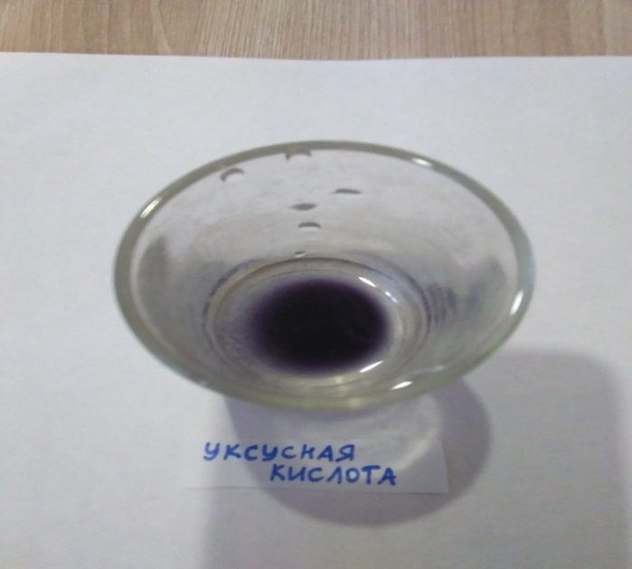
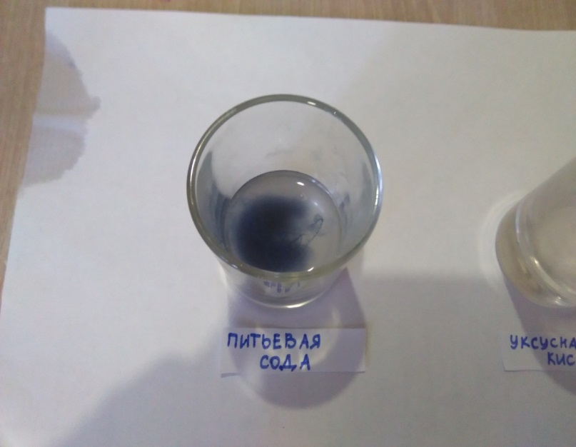
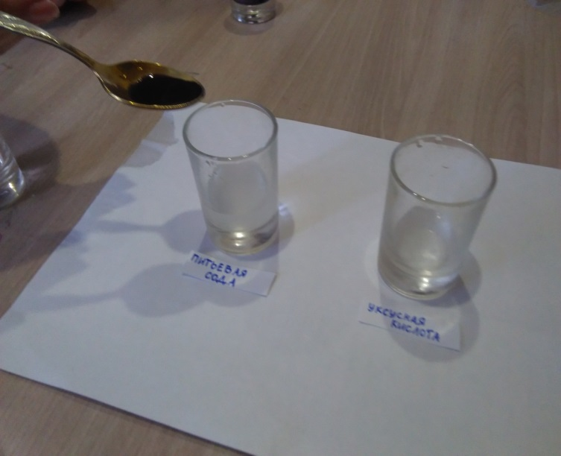
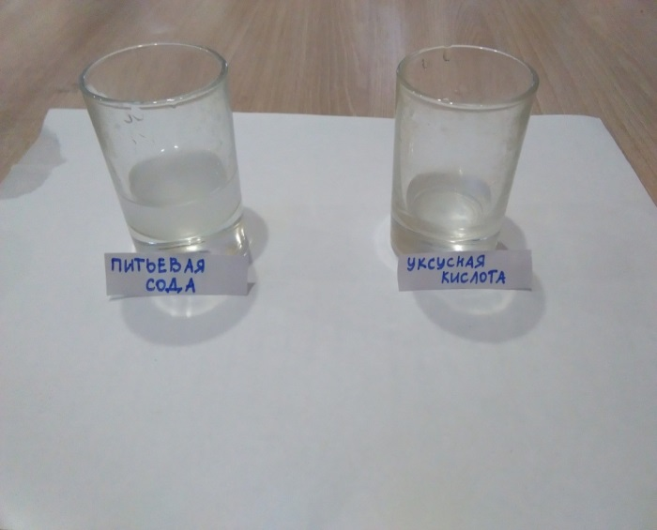
Рис.№ 28
Рис.№ 27
Рис.№ 26
Рис.№ 25
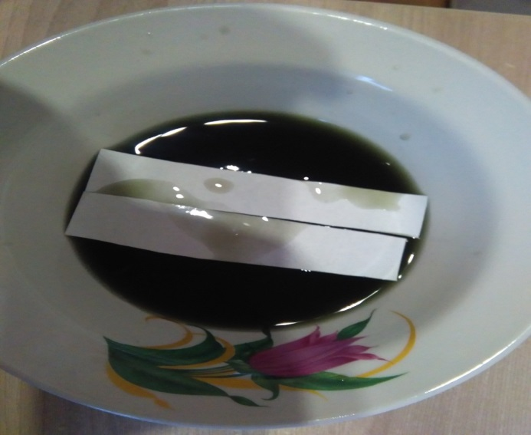
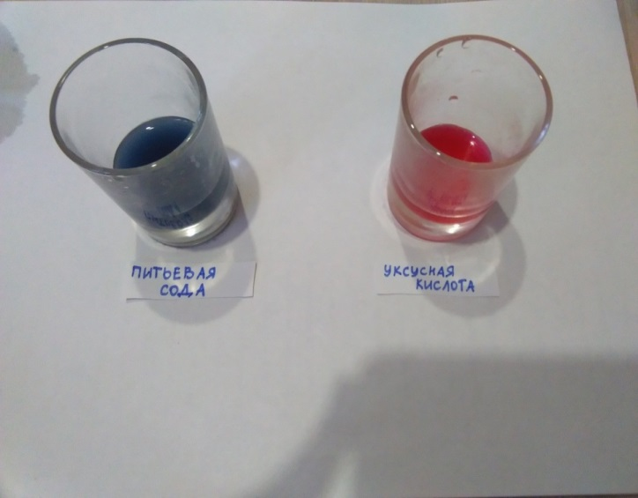
Рис.№ 31
Рис.№ 29
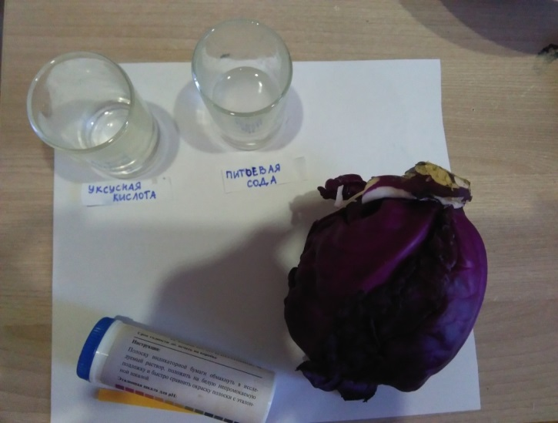
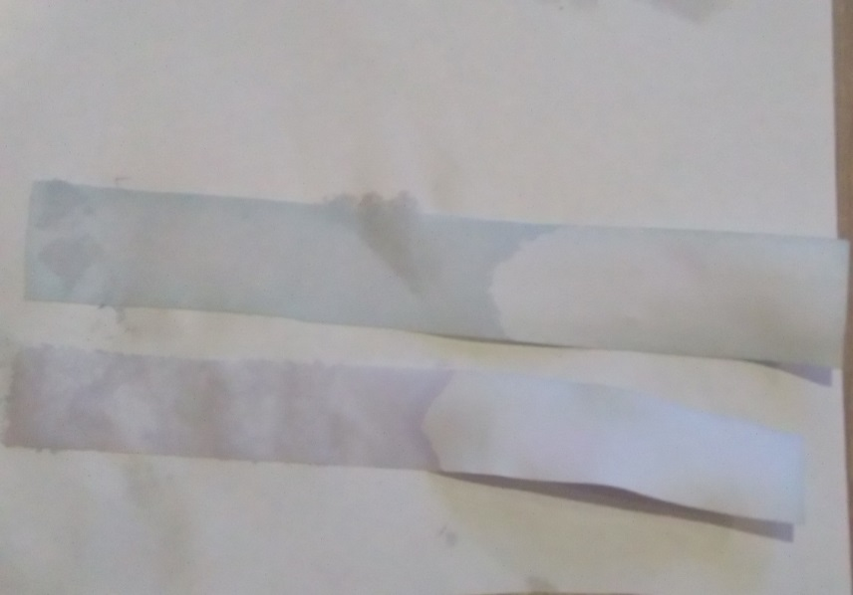
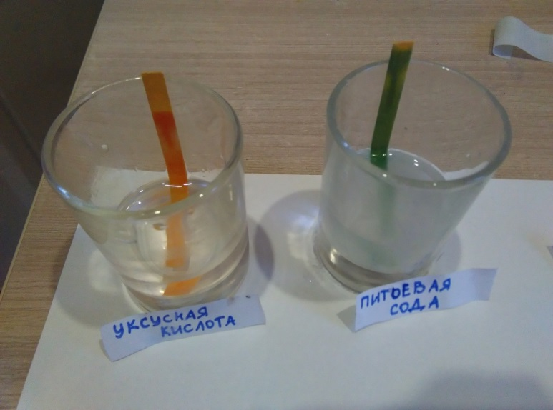
Рис.№ 30
Рис.№ 33
Рис.№ 32

